 | GŁÓWNY URZĄD STATYSTYCZNY  Notatka informacyjna | Warszawa, 17.11.2017 r.

Turystyczne obiekty noclegowe na obszarach nadmorskich
w sezonie wakacyjnym

Prezentowane informacje dotyczą obiektów noclegowych posiadających 10 lub więcej miejsc noclegowych i wykorzystania tych miejsc w lipcu i sierpniu 2017 r. W notatce dokonano też porównania z danymi pozyskanymi w tym zakresie w poprzednich latach.

W Polsce jest ogółem 2 478 gmin (od dnia 1.01.2015 r.), spośród których 55 zostało według metodologii Eurostatu zaliczonych do obszarów nadmorskich. Są one usytuowane nad Morzem Bałtyckim lub pozostają w bezpośredniej bliskości morza. Obejmują obszar 7 891 km². Na ich terenie odnotowano 2 514 – 23,5% wszystkich turystycznych obiektów noclegowych objętych sprawozdawczością w lipcu 2017 r., tj. o 133 (5,6%) więcej niż w roku poprzednim.

Mapa 1. Gminy nadmorskie według liczby udzielonych noclegów w lipcu i sierpniu 2017 r.
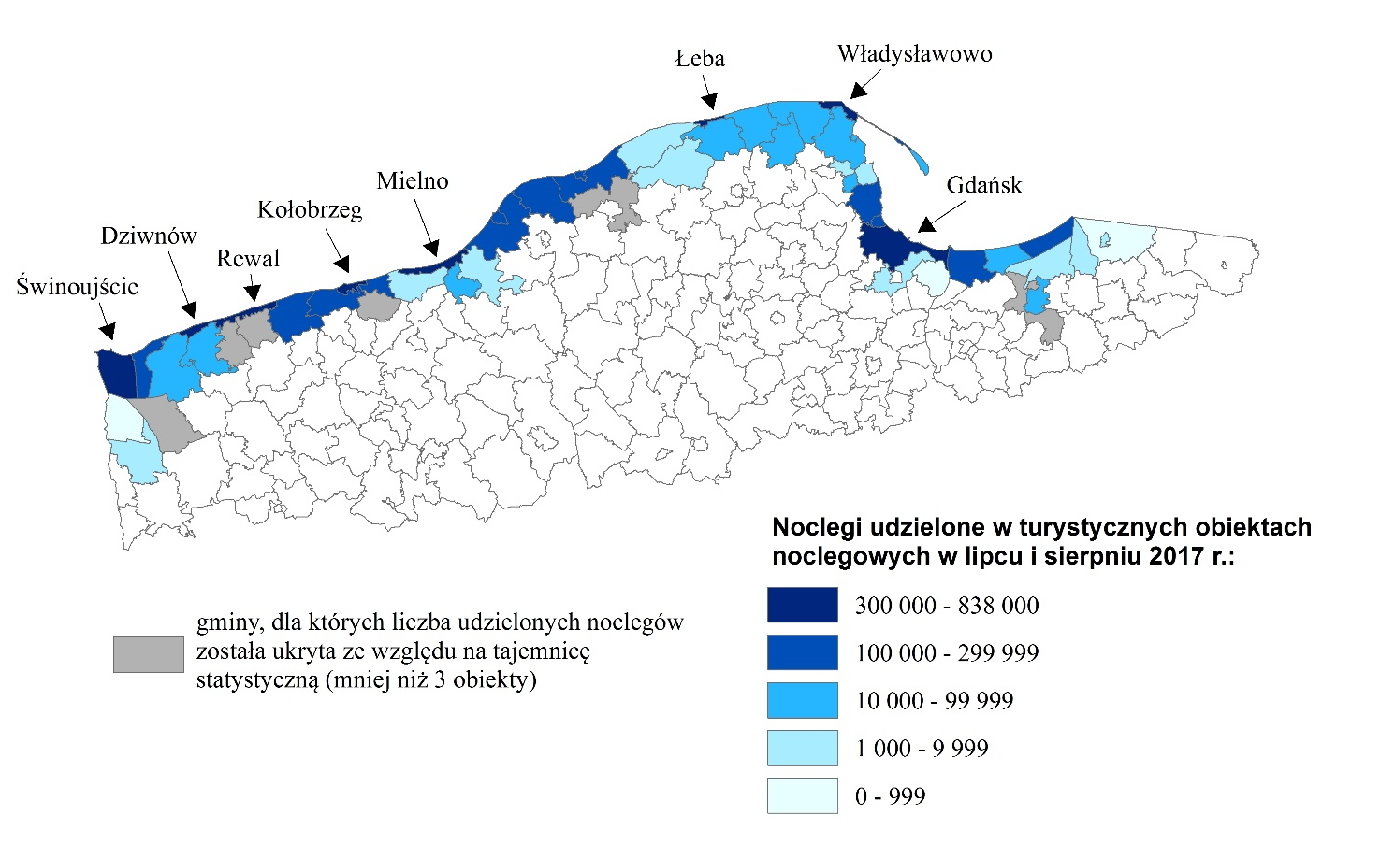

Wykres 1. Podstawowe informacje o turystycznej bazie noclegowej na obszarach nadmorskich w lipcu i sierpniu 2017 r.

Tablica 1. Lokata gmin nadmorskich wg liczby udzielonych noclegów w lipcu i sierpniu 2016 r. i 2017 r.
Lokata | Gmina | Powiat | Udzielone noclegi  w VII-VIII: |  | Udział  (w %) | Zmiana (2016=100%)
Lokata | Gmina | Powiat | 2016 r. | 2017 r. | 2017 r. | Zmiana (2016=100%)
 | Obszar nadmorski - razem |  | 8 018 483 | 8 223 709 | 100,0 | 102,6
1 | Kołobrzeg (gm. miejska) | kołobrzeski | 764 822 | 837 338 | 10,2 | 109,5
2 | Gdańsk | Gdańsk | 662 429 | 720 389 | 8,8 | 108,7
3 | Mielno | koszaliński | 693 760 | 664 221 | 8,1 | 95,7
4 | Władysławowo | pucki | 614 559 | 608 360 | 7,4 | 99,0
5 | Rewal | gryficki | 583 941 | 600 500 | 7,3 | 102,8
6 | Świnoujście | Świnoujście | 485 599 | 518 517 | 6,3 | 106,8
7 | Dziwnów | kamieński | 370 873 | 375 139 | 4,6 | 101,2
8 | Łeba | lęborski | 366 930 | 345 384 | 4,2 | 94,1
9 | Międzyzdroje | kamieński | 277 964 | 290 093 | 3,5 | 104,4
10 | Kołobrzeg (gm. wiejska) | kołobrzeski | 258 128 | 271 445 | 3,3 | 105,2

Pierwsze trzy lokaty co do liczby udzielonych noclegów, tak jak w roku poprzednim, zajęły kolejno: Kołobrzeg - gmina miejska (837,3 tys. noclegów), Gdańsk (720,4 tys.) oraz Mielno (664,2 tys.) i łącznie koncentrowały one ponad ¼ (27,0%) wszystkich noclegów udzielonych w lipcu i sierpniu na obszarze nadmorskim. Spośród listy 10 liderów, największy wzrost pod względem liczby noclegów w stosunku do roku poprzedniego odnotowano w Kołobrzegu (gmina miejska) – o 9,5%.

Wykres 2. Turystyczne obiekty noclegowe na obszarach nadmorskich

Wykres 3. Miejsca noclegowe w turystycznych obiektach noclegowych na obszarach nadmorskich

Spośród turystycznych obiektów noclegowych na obszarach nadmorskich najwięcej jest pokoi gościnnych – 983 obiekty (w porównaniu do 2016 r. wzrost o 5,2%), a następnie ośrodków wczasowych - 526 i hoteli – 218 (odpowiednio wzrost o 7,6% oraz 4,8%) .
Pod względem liczby oferowanych miejsc noclegowych, przodują ośrodki wczasowe – 72 048 miejsc noclegowych (w porównaniu do 2016 r. wzrost o 9,0%), następnie hotele – 30 163 (wzrost o 6,2%) i pokoje gościnne – 23 272 (wzrost o 7,9%). Przeciętna liczba miejsc noclegowych w obiektach udostępniających pokoje gościnne wynosi 24, w hotelach – 138, a w ośrodkach wczasowych – 137.
W okresie wakacyjnym (tzn. w lipcu i sierpniu) 2017 r. z obiektów znajdujących się na obszarach nadmorskich skorzystało 1 561,0 tys. turystów (790,8 tys. – w lipcu
i 770,1 tys. – w sierpniu), czyli 20,7% nocujących w tym okresie w obiektach turystycznych na terenie całego kraju (20,8% w lipcu i sierpniu 2016 r.). W porównaniu do analogicznego okresu roku poprzedniego było to o 3,6% więcej turystów (o 1,6% – w lipcu i 5,7% – w sierpniu). Trzeba jednak nadmienić, że wzrost ten był słabszy niż w całej Polsce – 4,5% w sezonie wakacyjnym (5,4% – w lipcu, 3,6% – w sierpniu).

Wykres 4. Turyści w okresie wakacyjnym na obszarach nadmorskich

W okresie wakacyjnym br. na omawianym obszarze udzielono 8 223,7 tys. noclegów (4 241,9 tys. – w lipcu i 3 981,8 tys. – w sierpniu), czyli o 2,6% więcej niż w analogicznym okresie roku poprzedniego (o 2,4% - w lipcu i 2,7% - w sierpniu). Łącznie było to 33,4% wszystkich noclegów turystycznych w Polsce w tym okresie (33,6% w lipcu i sierpniu 2016 r.). Były to głównie pobyty długookresowe, podobnie jak w tym samym okresie roku poprzedniego, z przeciętną liczbą 5 noclegów, podczas gdy średnia długość pobytu w Polsce w tym okresie wynosiła 3 noclegi.
Stopień wykorzystania miejsc noclegowych w gminach nadmorskich w okresie wakacyjnym br. wyniósł – 66,1% w lipcu i 62,6% w sierpniu (w tym samym okresie roku poprzedniego odpowiednio 68,8% i 64,7%), podczas gdy średnio dla całego kraju było to odpowiednio 52,1% i 51,4% (podobnie jak w lipcu i sierpniu 2016 r. – 52,1% i 51,3%).
Wykres 6. Stopień wykorzystania miejsc noclegowych na obszarach nadmorskich

Korzystającymi z bazy noclegowej na terenach nadmorskich w sezonie letnim byli głównie turyści krajowi – 1 266,5 tys. osób (o 25,6 tys. – 2,1% więcej niż w tym samym okresie roku poprzedniego). Było to 81,1% spośród ogółu korzystających z bazy noclegowej na obszarach nadmorskich w lipcu i sierpniu (82,3% w tym samym okresie 2016 r.). Turystom krajowym udzielono 7 041,1 tys. noclegów (o 1,5% więcej w stosunku do VII i VIII 2016 r.). Było to 85,6% spośród ogółu noclegów udzielonych w tym czasie na obszarach nadmorskich (86,5% w lipcu i sierpniu 2016 r.) oraz 34,3% ogólnej liczby noclegów udzielonych turystom krajowym w Polsce w analogicznym okresie (34,7% w tym samym okresie 2016 r.).
Turyści zagraniczni korzystający z noclegów w obiektach na obszarach nadmorskich stanowili 18,0% wszystkich turystów zagranicznych w bazie noclegowej w czasie wakacji 2017 r. – 294,5 tys., tj. o 28,0 tys. (10,5%) więcej niż w analogicznym okresie 2016 r. Byli to głównie Niemcy (169,3 tys. turystów – wzrost o 11,5%), Szwedzi (20,4 tys. – wzrost o 3,2%), Norwegowie (19,4 tys. – wzrost o 5,3%), Brytyjczycy (9,2 tys. – wzrost o 11,2%) i Rosjanie (8,7 tys. – wzrost o 53,8%). Turystom zagranicznym na obszarach nadmorskich w wakacje udzielono łącznie 1 182,7 tys. noclegów, czyli o 9,4% więcej niż w roku poprzednim. Najwięcej noclegów udzielono Niemcom (825,1 tys. noclegów – wzrost o 7,6%), Norwegom (63,8 tys. – wzrost o 9,9%), Szwedom (57,0 tys. – wzrost o 10,7%), Brytyjczykom (25,1 tys. - wzrost o 23,4%) i Czechom (22,6 tys. – wzrost o 21,9%).

Wykres 7. Noclegi udzielone turystom zagranicznym na obszarach nadmorskich
w lipcu i sierpniu 2017 r.

Tablica 2. Gminy nadmorskie na tle Polski w lipcu i sierpniu 2016 r. i 2017 r.
Wyszcze-gólnienie | Powierzchnia (w km²) | Turystyczne obiekty noclegowe | Miejsca noclegowe | Turyści | Udzielone noclegi | Wskaźnik gęstości ruchu *  w okresie VII-VIII | Wskaźnik gęstości bazy nocle-gowej **
Wyszcze-gólnienie | 2017 r. | stan w dniu 31 VII 2017 r. |  | VII-VIII 2017 r. |  | Wskaźnik gęstości ruchu *  w okresie VII-VIII | Wskaźnik gęstości bazy nocle-gowej **
Polska | 312 679 | 10 681 | 773 957 | 7 558 565 | 24 616 048 | 24,2 | 2,5
Obszar nadmorski | 7 891 | 2 514 | 208 055 | 1 560 951 | 8 223 709 | 197,8 | 26,4
Pozostały obszar | 304 788 | 8 167 | 565 902 | 5 997 614 | 16 392 339 | 19,7 | 1,9
 | 2016 r. | stan w dniu 31 VII 2016 r. |  | VII-VIII 2016 r.
Polska | 312 679 | 10 509 | 749 191 | 7 235 076 | 23 832 416 | 23,1 | 2,4
Obszar nadmorski | 7 891 | 2 381 | 195 935 | 1 507 306 | 8 018 483 | 191,0 | 24,8
Pozostały obszar | 304 788 | 8 128 | 553 256 | 5 727 770 | 15 813 933 | 18,8 | 1,8
 | wskaźniki dynamiki (analogiczny okres 2016 r. = 100)
Polska | x | 101,6 | 103,3 | 104,5 | 103,3 | x | x
Obszar nadmorski | x | 105,6 | 106,2 | 103,6 | 102,6 | x | x
Pozostały obszar | x | 100,5 | 102,3 | 104,7 | 103,7 | x | x
* Wskaźnik gęstości ruchu – turyści korzystający z noclegów na 1 km²
** Wskaźnik gęstości bazy noclegowej – miejsca noclegowe na 1 km²

Opracowanie merytoryczne:  Departament Badań Społecznych  i Warunków Życia  Tel. 22 608 3702; 608 3031 | Rozpowszechnianie:  Rzecznik Prasowy Prezesa GUS  Karolina Dawidziuk  Tel. 22 608 3475; 22 608 3009  e-mail: rzecznik@stat.gov.pl
Więcej na: http://stat.gov.pl/obszary-tematyczne/kultura-turystyka-sport/turystyka/

W notatce opisano wyniki badania bazy noclegowej, które jest prowadzone w cyklu miesięcznym z wykorzystaniem formularzy KT-1. Badanie to dostarcza informacji o stanie i wykorzystaniu turystycznych obiektów noclegowych posiadających 10 lub więcej miejsc noclegowych. Dane przygotowano z uwzględnieniem imputacji dla jednostek, które odmówiły udziału w badaniu.
W prezentowanych szeregach czasowych, począwszy od danych za lipiec i sierpień 2016 r., dane opracowano z uwzględnieniem imputacji. Dane za 2016 r. zostały uaktualnione o imputację w stosunku do wcześniej opublikowanych.
Zgodnie z metodologią Eurostatu przyjętą na potrzeby statystyki w dziedzinie turystyki za obszar nadmorski uznaje się obszary przybrzeżne składające się z gmin (w innych krajach z odpowiednich jednostek administracyjnych) graniczące z morzem lub usytuowane w jego pobliżu. Obszary nadmorskie w odróżnieniu od pozostałych są klasyfikowane na podstawie odległości danej gminy od morza: jeżeli gmina graniczy z morzem, jest ona z zasady nadmorska; jeżeli gmina nie graniczy z morzem, ale 50% jej powierzchni znajduje się w odległości 10 km od morza, również uznaje się ją za gminę nadmorską. W uzgodnieniu z Eurostatem dodatkowo gminy: Słupsk (gm. wiejska), Główczyce, Gniewino, Pruszcz Gdański (gm. wiejska), Cedry Wielkie, Koszalin (gm. miejska) i Sianów (gm. miejsko-wiejska) zostały uznane za nadmorskie.

